ВВЕДЕНИЕ
Настоящий документ является техническим отчетом о проделанной работе в рамках этапа «Разработка ПО пользовательского интерфейса стенда управления» для программного комплекса подготовки графического кадра. В отчете приведено последовательное описание главного окна, рабочей области, верхнего меню, боковой панели, панелей редактора, окна симулятора ПЛИС, панели управления ПЛИС и панели позиционирования самолета.
Описание построено по узлам программы. Для каждого узла сначала указано его назначение, затем перечислены элементы управления и описан результат их применения. Такой порядок исключает повторное изложение одних и тех же команд в разных частях отчета и позволяет использовать документ как справочное описание реализованного интерфейса.

РЕФЕРАТ
Отчет содержит описание состава и принципов работы пользовательского интерфейса программного обеспечения стенда управления. Рассмотрены создание и загрузка XML-проекта, редактирование графической сцены, команды верхнего меню, быстрые команды боковой панели, параметры рабочей области, библиотека объектов, список объектов, панель свойств, симулятор ПЛИС, управление выгрузкой данных и панель позиционирования самолета.
В отчете отдельно выделены решения, необходимые для устойчивой работы с аппаратным XML: сохранение состояния панелей, поддержка кодировки Windows-1251, восстановление схем параметров, компиляция сцены в аппаратные данные, выбор алфавитов для шрифтов и предварительная проверка результата в программном симуляторе ПЛИС.

РАЗРАБОТКА ПО ПОЛЬЗОВАТЕЛЬСКОГО ИНТЕРФЕЙСА СТЕНДА УПРАВЛЕНИЯ
- Назначение разработанного интерфейса
Разработанное программное обеспечение предназначено для подготовки графического кадра, который затем используется графическим контроллером на базе ПЛИС. Работа пользователя построена как полный прикладной цикл: оператор задает параметры проекта, размещает элементы на холсте, проверяет их взаимное положение, уточняет свойства, исключает вспомогательные объекты из XML и сохраняет результат в формате, пригодном для аппаратной части.
Интерфейс согласует удобную визуальную работу с жесткой аппаратной структурой. Оператор управляет объектами как графическими элементами, но программа при сохранении преобразует их в фиксированные битовые поля, формирует блоки init и data, подготавливает маски непрозрачности и шрифтовые данные. Редактор скрывает от пользователя низкоуровневые операции, но сохраняет последовательность параметров, заданную документацией модулей ПЛИС.
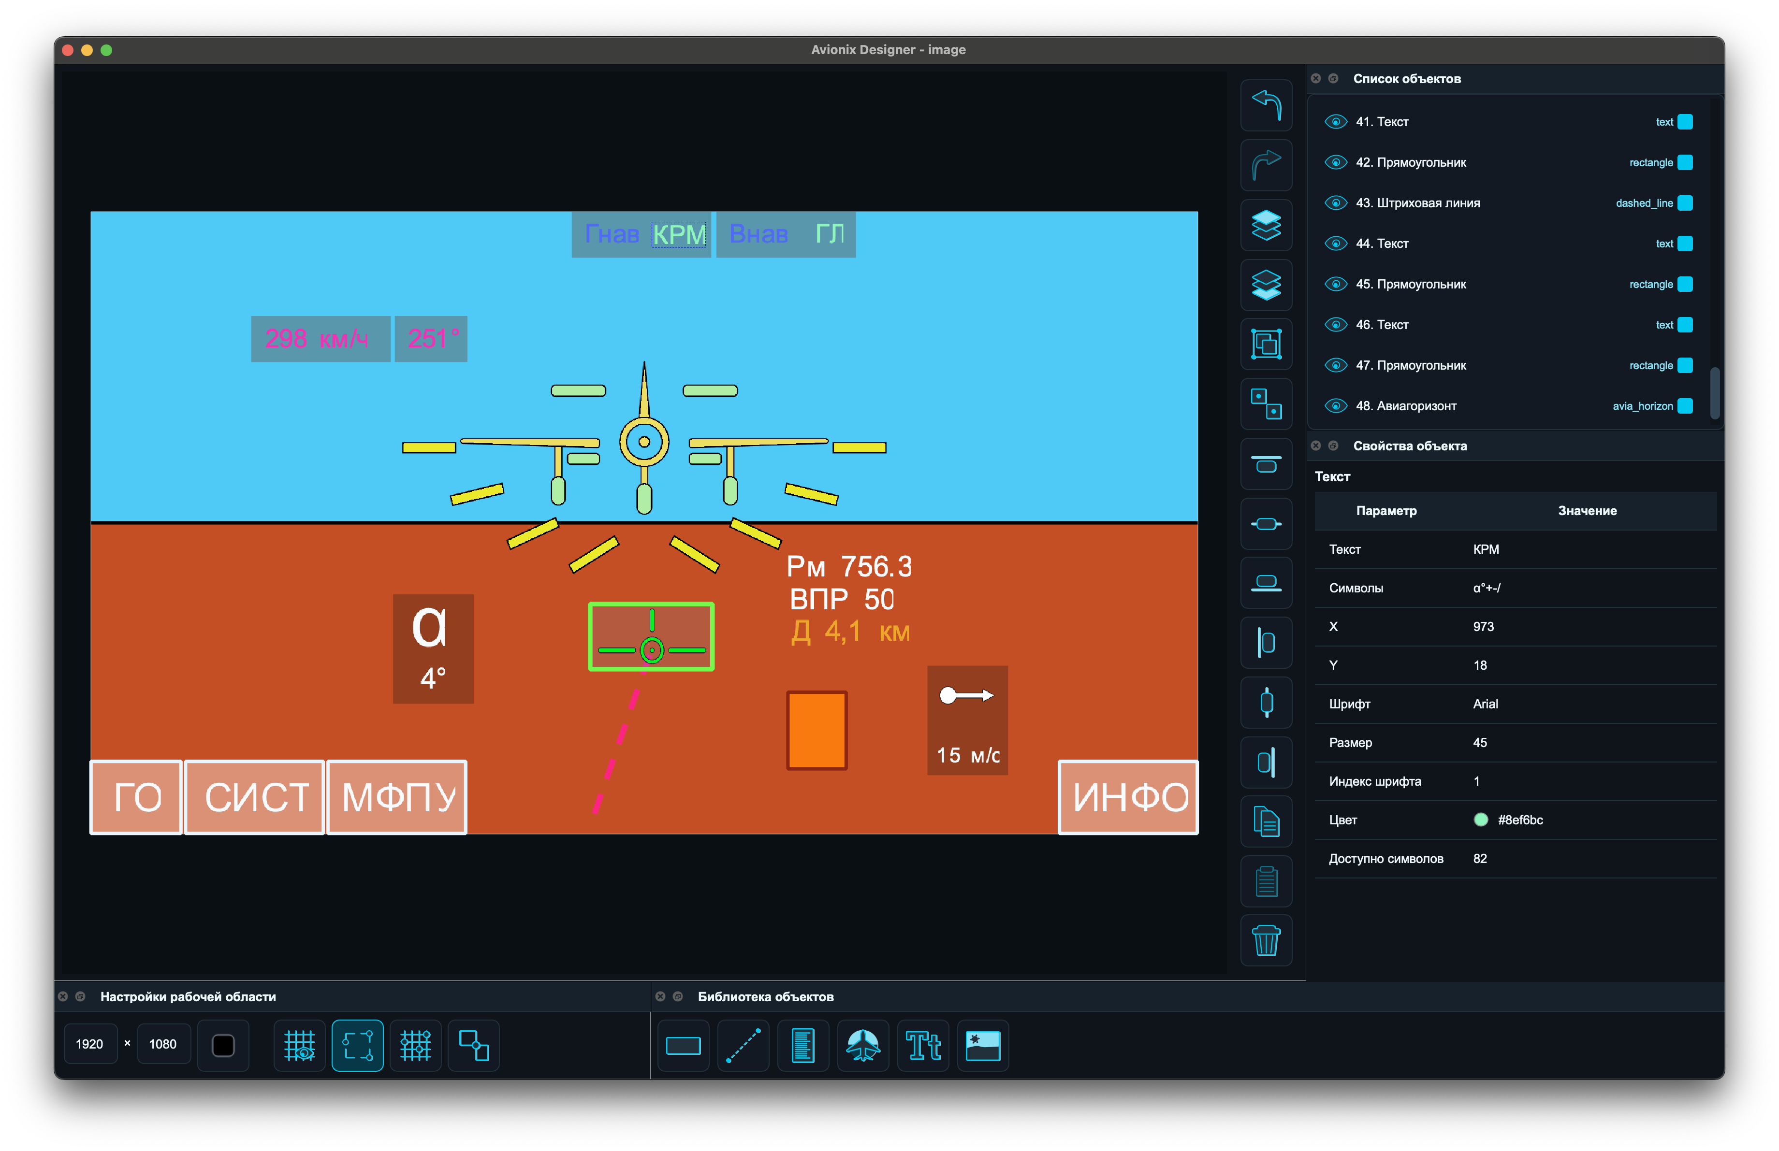
Рисунок 1 — Компоновка рабочего окна программного обеспечения

- Главное окно и система меню
Главное окно объединяет верхнее меню, центральную рабочую область и набор закрепляемых панелей. Пользователь может включать и отключать панели, изменять их расположение и возвращаться к сохраненной компоновке при следующем запуске программы.
Верхнее меню является основным способом доступа к операциям программы. Подробное назначение каждого пункта меню приведено в отдельном разделе настоящего отчета, поэтому в данном разделе фиксируется только его место в общей компоновке главного окна.
Сочетания клавиш дополняют команды меню и кнопки панелей. Они позволяют выполнять основные операции без обращения к указателю мыши, что важно при длительной сборке графического кадра.
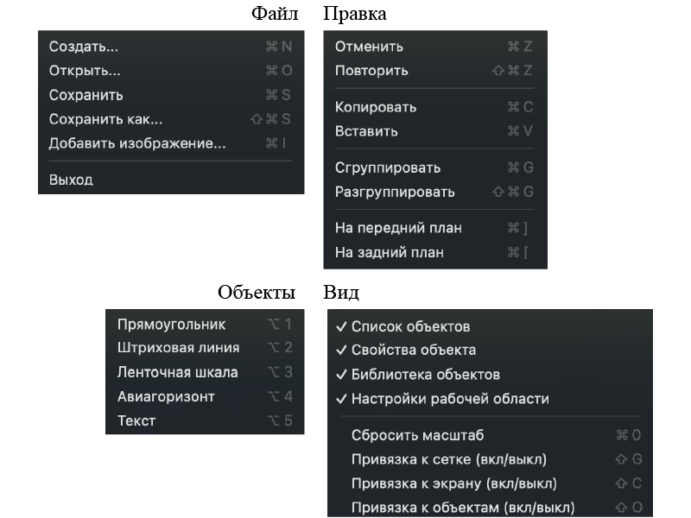
Рисунок 2 — Команды управления проектом

- Создание и загрузка проекта
Создание проекта связано с проверкой аппаратных ограничений еще до начала редактирования. В диалоге задаются имя, размеры холста, цвет фона и путь к будущему XML; диапазон размеров подобран с учетом 12-битных координатных полей аппаратных модулей. Это предотвращает ситуацию, при которой пользователь создает кадр, визуально допустимый в редакторе, но непригодный для последующей выгрузки в ПЛИС.
Загрузка XML восстанавливает рабочее состояние проекта. Программа считывает корневые атрибуты, схемы параметров, настройки сетки и привязок, шрифтовые ресурсы, объекты и дополнительные данные масок. Если часть схем отсутствует во входном файле, она восстанавливается из встроенного реестра. Также поддержано чтение Windows-1251, что важно для ранее подготовленных документов и русскоязычных строк.
После загрузки включается ограниченный режим для данных, пришедших из аппаратного XML. Для статических групп, поворотных объектов, текстовых строк с готовым атласом и изображений блокируются изменения, способные нарушить размер маски, состав символов или структуру data. Пользователь может перемещать и использовать объект, но не разрушает данные, которые согласованы с форматом ПЛИС.
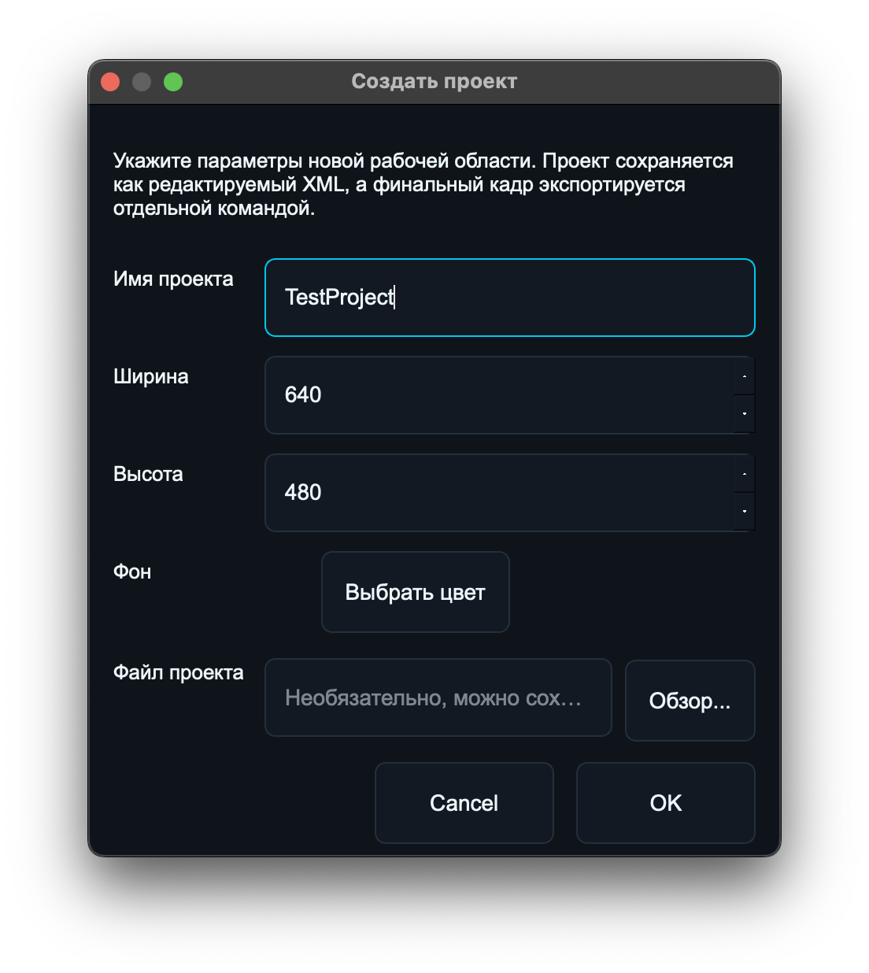
Рисунок 3 — Диалог создания нового XML-проекта

- Рабочая область
Рабочая область выполняет функции полноценного редактора сцены. Она отображает холст с текущими размерами проекта, фон, объекты, рамку целевой области, сетку и направляющие привязки. Масштаб автоматически подбирается под доступное место, а дополнительное увеличение выполняется колесом мыши с Ctrl. Отдельно реализовано смещение вида правой или средней кнопкой мыши, что удобно при детальной работе с увеличенным кадром.
Выделение объектов работает контекстно. При нажатии на элемент выделяется верхний видимый объект, а если он входит в редакторскую группу, выделяются все участники группы. Для массового выбора предусмотрена рамка выделения. У одиночного объекта показываются маркеры размера, у поворотных объектов — маркер угла, а у штриховой линии — отдельные круглые маркеры начальной и конечной точки, поскольку ее геометрия задается не габаритным прямоугольником, а двумя координатами отрезка.
Перемещение и изменение объектов сразу записываются в модель проекта и синхронизируются со списком и панелью свойств. При перетаскивании рассчитывается возможная привязка к границам кадра, сетке и другим объектам; сработавшая привязка показывается цветной направляющей. В историю действий при этом попадает не каждое промежуточное положение курсора, а один завершенный жест редактирования, что делает отмену действий предсказуемой.
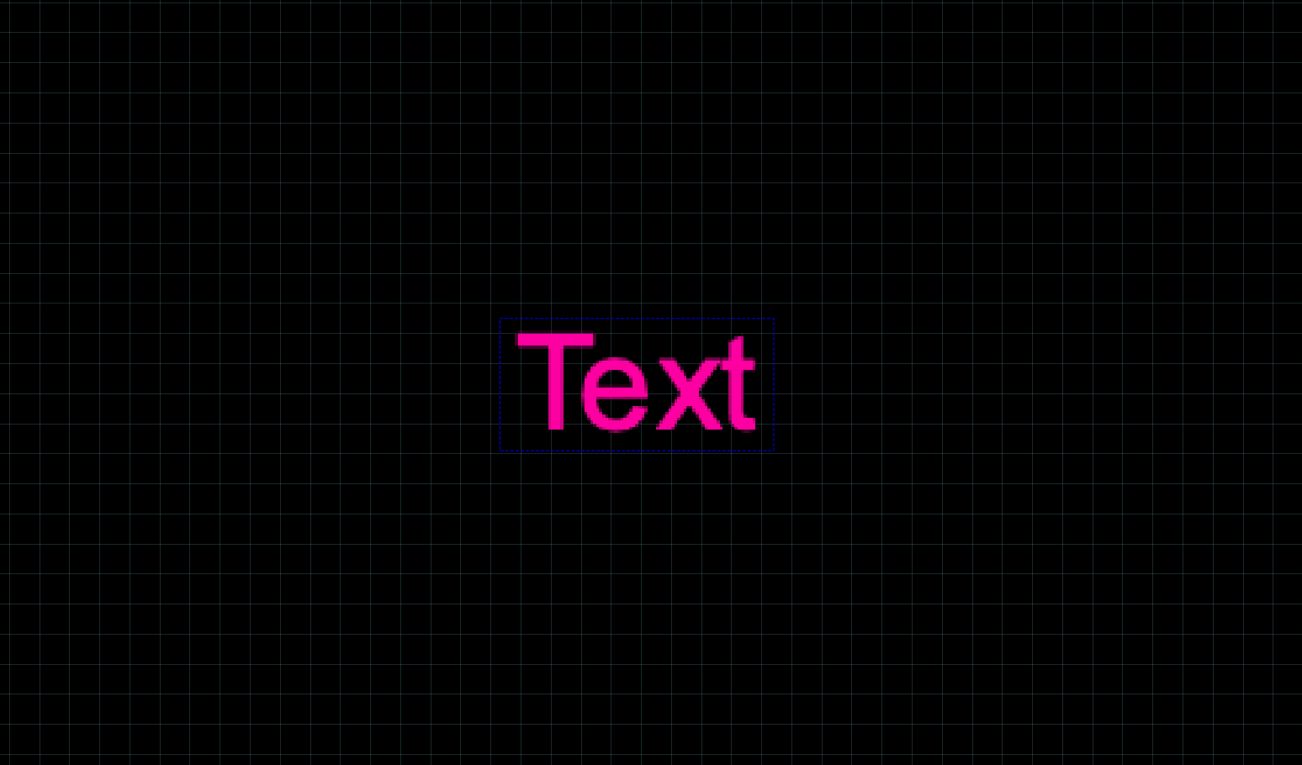
Рисунок 4 — Рабочая область с выделенным объектом
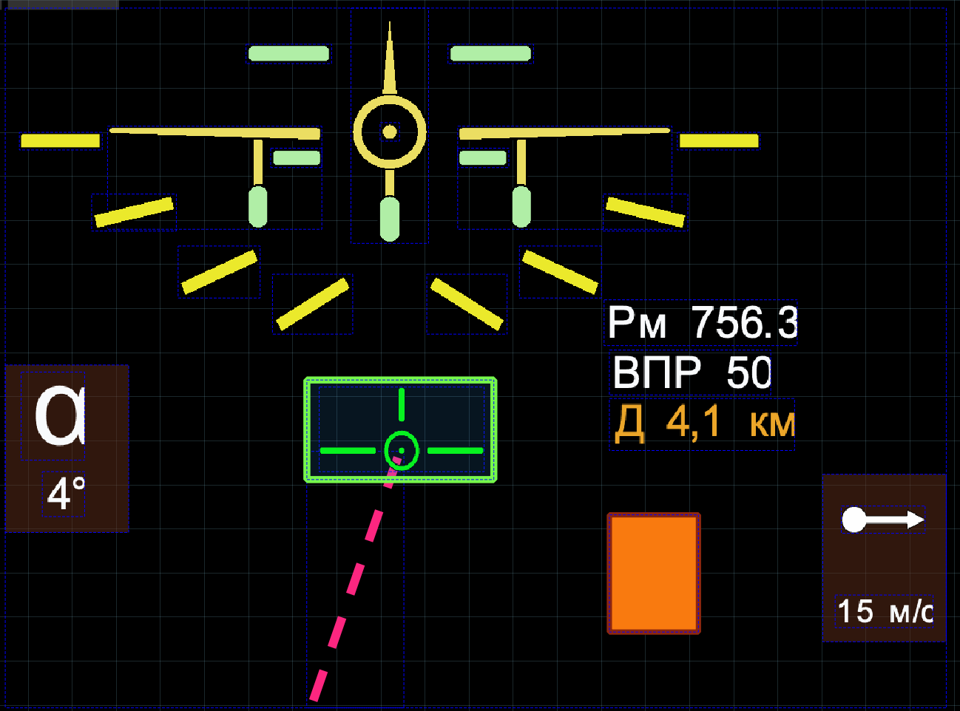
Рисунок 5 — Групповое выделение элементов кадра

Таблица 1 — Функции рабочей области
Функция | Описание работы | Практическое назначение
Отображение холста | Кадр рисуется в координатах проекта, с учетом цвета фона и текущего масштаба. | Оператор видит будущую область индикатора в реальных координатах.
Масштабирование | Увеличение и уменьшение выполняются колесом мыши при удержании Ctrl, сброс масштаба выполняется командой меню. | Позволяет точно редактировать мелкие элементы без изменения исходных координат.
Панорамирование | Смещение вида выполняется средней или правой кнопкой мыши. | Удобно при работе с увеличенным кадром.
Выделение рамкой | При протягивании свободной области формируется прямоугольник выделения. | Позволяет быстро выбрать группу элементов.
Перемещение | Объект или группа сдвигается мышью, свойства сразу обновляются. | Обеспечивает визуальную компоновку интерфейса.
Изменение размера | Маркер на стороне или углу меняет габариты объекта, если это разрешено типом объекта. | Позволяет задавать размеры без ручного ввода координат.
Поворот | Для поддерживаемых объектов угол меняется отдельным маркером, при удержании Ctrl угол округляется до 90 градусов. | Используется для поворотных масок и импортированных изображений.
Привязки | Поддерживаются привязки к сетке, границам кадра и другим объектам. | Снижает ошибки позиционирования и ускоряет выравнивание элементов.

  - Выделение объекта
Выделение выполняется нажатием на объект в пределах холста. Если в одной точке расположено несколько элементов, выбирается верхний видимый объект с учетом порядка слоев. После выбора вокруг объекта отображается рамка выделения, а панель свойств показывает доступные параметры.
Если объект входит в редакторскую группу, выделение применяется ко всей группе. Такое поведение защищает связанные элементы от случайного раздельного перемещения и сохраняет собранную компоновку кадра.
  - Рамочное выделение
Рамочное выделение используется для выбора нескольких объектов за одно действие. Пользователь задает прямоугольную область указателем мыши, после чего программа определяет элементы, попавшие в эту область, и формирует общее выделение.
После рамочного выделения становятся доступны операции группировки, выравнивания, копирования, удаления и изменения порядка слоев. Панель свойств при множественном выделении не показывает параметры отдельного объекта, чтобы не допустить неоднозначного изменения.
  - Перемещение объекта
Перемещение выполняется перетаскиванием выделенного объекта или группы. Во время перемещения рабочая область рассчитывает возможные привязки к холсту, сетке и другим объектам, затем показывает направляющие для выбранного варианта совмещения.
После завершения перемещения новые координаты записываются в модель проекта. Изменение сразу отображается в списке объектов, панели свойств и истории действий.
  - Изменение размеров
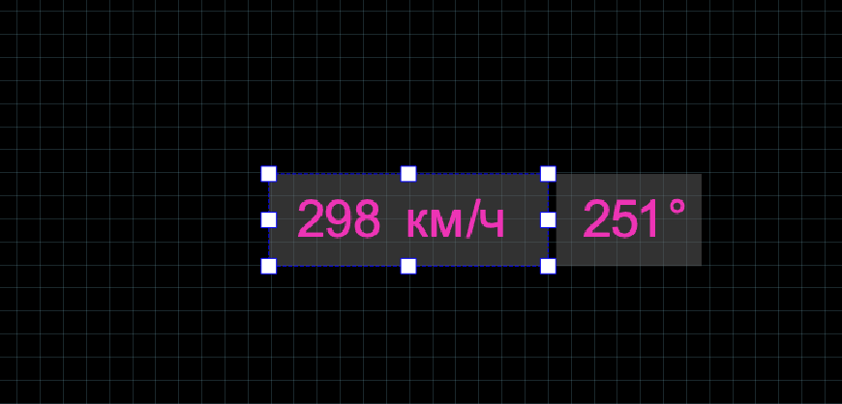
Рисунок 6 — изменение размеров объекта за маркер рамки
Изменение размеров выполняется через маркеры на рамке выделения. Пользователь перемещает маркер, а программа пересчитывает координаты и габариты объекта с учетом текущего положения холста и применимых ограничений.
Для объектов, восстановленных из аппаратного XML в ограниченном режиме, изменение размеров может быть заблокировано. Это требуется для сохранения соответствия уже подготовленным растровым или шрифтовым данным.
  - Поворот объекта
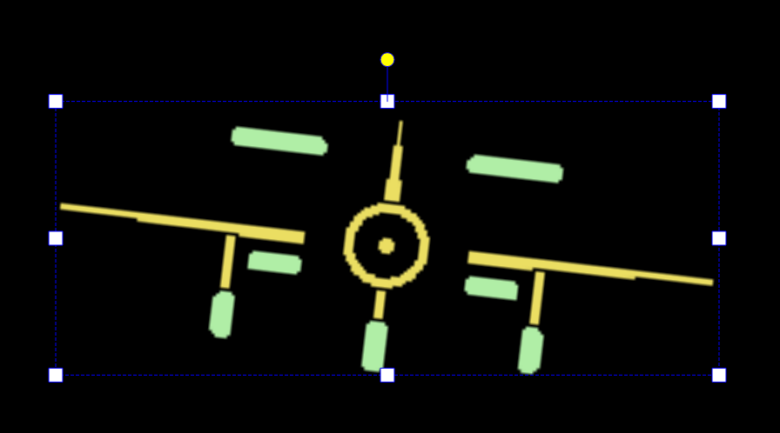
Рисунок 7 — поворот объекта за маркер вращения
Для объектов, поддерживающих поворот, над рамкой выделения отображается отдельный маркер вращения. При его перемещении программа рассчитывает новый угол и отображает объект в обновленном положении.
При удержании клавиши Ctrl поворот привязывается к прямым углам. Это удобно при подготовке элементов, которые должны быть строго горизонтальными или вертикальными.
  - Перемещение концов штриховой линии
Штриховая линия редактируется не как прямоугольный объект, а через две конечные точки. Пользователь может отдельно перемещать начало и конец линии, задавая точное направление и длину элемента.
Такой способ редактирования позволяет сохранять простую структуру параметров линии в XML: объект описывается координатами двух точек и параметрами штриха, а не габаритной рамкой.
  - Масштабирование и панорамирование
Масштабирование рабочей области выполняется колесом мыши при удержании клавиши Ctrl. Программа ограничивает масштаб допустимым диапазоном, чтобы холст оставался управляемым как при приближении, так и при общем просмотре сцены.
Панорамирование выполняется перетаскиванием рабочей области средней или правой кнопкой мыши. Эта операция не изменяет координаты объектов и влияет только на положение холста в окне редактора.
  - Перетаскивание объектов из библиотеки
Объекты можно добавлять перетаскиванием из библиотеки в рабочую область. При отпускании указателя программа создает объект выбранного типа и помещает его в указанную область холста.
Если пользователь добавляет изображение, программа предварительно выбирает файл, рассчитывает безопасный начальный размер и размещает объект с учетом размеров проекта.
  - Направляющие привязки
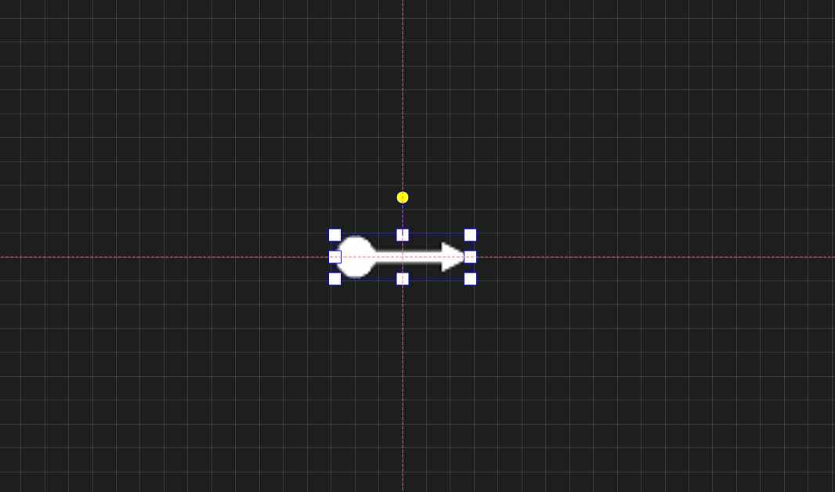
Рисунок 8 — Направляющие привязки на холсте
Направляющие показывают, к чему в текущий момент привязывается объект. Для разных источников привязки используются разные цвета: холст, сетка и другие объекты различаются визуально.
Привязки не меняют аппаратный формат объекта. Они только помогают пользователю получить точные координаты при ручном редактировании сцены.
  - Синхронизация рабочей области с панелями
Рабочая область постоянно синхронизируется со списком объектов и панелью свойств. При выборе объекта на холсте выделяется соответствующая строка списка, а в таблице свойств появляются параметры этого объекта.
Обратная синхронизация также сохраняется: выбор строки в списке объектов изменяет выделение на холсте. Благодаря этому пользователь может работать как через визуальную сцену, так и через структурированный список слоев.
- Верхнее меню приложения
Верхнее меню содержит команды, которые относятся ко всему проекту или к выбранным объектам. Команды сгруппированы по назначению: работа с файлами, редактирование сцены, добавление объектов, управление видом и общие настройки. Если операция также вынесена на боковую панель, в разделе меню описывается ее смысл, а в разделе панели уточняется быстрый порядок вызова.
  - Меню Файл
    - Создать
Команда открывает диалог создания нового XML-проекта. В диалоге задаются имя проекта, ширина и высота холста, цвет фона и путь сохранения. Программа проверяет введенные размеры до создания документа, поэтому пользователь сразу получает проект с допустимыми параметрами.
    - Открыть
Команда загружает существующий XML-файл. При открытии восстанавливаются размеры холста, фон, схемы параметров, графические объекты, шрифтовые ресурсы и служебные признаки объектов. После загрузки программа синхронизирует рабочую область, список объектов и панель свойств.
    - Сохранить
Команда сохраняет текущий проект в ранее выбранный путь. Если путь еще не задан, программа переходит к сценарию сохранения под новым именем. Перед записью выполняется компиляция графической сцены в XML, совместимый с форматом данных для ПЛИС.
    - Сохранить как
Команда позволяет выбрать новый путь для XML-файла. Она используется при создании копии проекта или при подготовке отдельной версии кадра для испытаний. После выбора пути дальнейшие сохранения выполняются в этот файл.
    - Добавить изображение
Команда импортирует растровое или векторное изображение в проект. После выбора файла программа создает графический объект изображения, подбирает начальный размер с учетом размеров холста и ограничений аппаратного формата, затем помещает объект в рабочую область.
    - Выход
Команда завершает работу приложения. Перед закрытием сохраняется состояние интерфейса, включая расположение закрепляемых панелей и служебные настройки, необходимые для восстановления рабочего окружения при следующем запуске.
  - Меню Правка
    - Отменить
Команда возвращает сцену к предыдущему состоянию. В истории сохраняются изменения состава объектов, порядка слоев, группировки, положения, размеров и параметров. Команда доступна только при наличии предыдущего состояния.
    - Повторить
Команда повторно применяет действие, которое было отменено. Она используется при исправлении ошибочной отмены и недоступна, если в истории нет состояния для возврата вперед.
    - Копировать
Команда помещает выбранные объекты во внутренний буфер редактора. В буфер попадают параметры объектов, их типы и взаимное расположение, что позволяет перенести готовую часть кадра в другое место сцены.
    - Вставить
Команда создает копии объектов из внутреннего буфера. Новые объекты получают смещение относительно исходного положения, чтобы пользователь мог отличить их от исходных элементов и сразу продолжить редактирование.
    - Сгруппировать
Команда объединяет несколько выбранных объектов в редакторскую группу. Группа облегчает совместное перемещение, изменение видимости и управление признаком выгрузки в XML, но при сохранении не становится отдельным аппаратным объектом.
    - Разгруппировать
Команда удаляет редакторскую связь между объектами выбранной группы. После разгруппировки каждый элемент снова редактируется отдельно и отображается в списке объектов как самостоятельная строка.
    - Выровнять по левому краю
Команда переносит выбранные объекты так, чтобы их левые границы совпали. Операция применяется к нескольким выделенным объектам и помогает точно собрать ряд элементов без ручной подгонки координат.
    - Выровнять по горизонтальному центру
Команда совмещает горизонтальные центры выбранных объектов. Она используется для симметричного расположения подписей, шкал и служебных элементов относительно общей оси.
    - Выровнять по правому краю
Команда совмещает правые границы выделенных объектов. Результат фиксируется в истории действий и может быть отменен стандартной командой отмены.
    - Выровнять по верхнему краю
Команда переносит выбранные элементы так, чтобы их верхние границы совпали. Она применяется при создании рядов индикаторов, подписей и декоративных элементов.
    - Выровнять по вертикальному центру
Команда совмещает вертикальные центры выбранных объектов. Операция используется для размещения элементов на одной горизонтальной линии без ручного ввода координат.
    - Выровнять по нижнему краю
Команда совмещает нижние границы выбранных объектов. Она удобна при подготовке шкал, подписей и прямоугольных областей, которые должны иметь общий нижний уровень.
    - На передний план
Команда переносит выбранные объекты выше остальных слоев. В списке объектов такие элементы переходят в верхнюю часть порядка отображения, а на холсте начинают перекрывать нижележащие элементы.
    - На задний план
Команда переносит выбранные объекты ниже остальных слоев. Она применяется, когда фоновые прямоугольники, изображения или маски должны располагаться за рабочими индикаторами.
  - Меню Объекты
    - Прямоугольник
Команда создает прямоугольный графический объект. Для него задаются координаты, размеры, цвет заливки, цвет обводки, толщина линии и прозрачность. При наличии прозрачности объект сохраняется в аппаратной схеме с учетом альфа-параметра.
    - Штриховая линия
Команда создает линию с отдельными начальной и конечной точками. Пользователь может изменять координаты концов линии, цвет, ширину, период штриха, длину штриха и фазу.
    - Ленточная шкала
Команда добавляет элемент шкалы, предназначенный для отображения ряда рисок. В свойствах задаются границы области, цвет, ширина риски, период и начальное положение по вертикали.
    - Авиагоризонт
Команда создает объект авиагоризонта. В параметрах задаются центр, угол, ширина линии и цвета областей неба, земли и разделительной линии. Объект занимает логическое пространство холста и предназначен для отображения пространственного положения.
    - Текст
Команда добавляет текстовый объект. Пользователь задает строку, координаты, шрифт, размер, индекс шрифта и цвет. При сохранении программа формирует необходимые шрифтовые ресурсы и включает только используемые символы.
  - Меню Вид
    - Список объектов
Команда включает или скрывает панель списка объектов. Панель используется для контроля порядка слоев, видимости элементов, признака выгрузки в XML и редакторских групп.
    - Свойства объекта
Команда включает или скрывает панель свойств выбранного объекта. Панель нужна для точного ввода координат, размеров, цветов и специализированных параметров графических элементов.
    - Библиотека объектов
Команда включает или скрывает библиотеку доступных графических объектов. Через нее пользователь добавляет элементы на холст перетаскиванием или выбором соответствующей карточки.
    - Настройки рабочей области
Команда включает или скрывает панель параметров холста, сетки и направляющих. Эти параметры используются во время компоновки кадра и влияют на удобство точного позиционирования.
    - Управление ПЛИС
Команда включает или скрывает панель подготовки аппаратных данных. Через нее выбирается двоичная выгрузка, программный симулятор или передача по UART.
    - Симулятор ПЛИС
Команда включает или скрывает окно программного симулятора. Окно отображает результат, полученный после компиляции сцены в пакет данных для ПЛИС.
    - Позиционирование самолета
Команда включает или скрывает панель управления условным положением самолета. Панель используется для проверки реакции индикаторов на изменение координат, высоты и курса.
    - Сбросить масштаб
Команда возвращает масштаб рабочей области к исходному значению. Она применяется после приближения или отдаления холста колесом мыши при нажатой клавише Ctrl.
    - Показать сетку
Команда включает или скрывает сетку холста. Сетка служит визуальной опорой при размещении объектов и не попадает в итоговый аппаратный XML.
    - Привязка к сетке
Команда включает или отключает автоматическое совмещение перемещаемых объектов с линиями сетки. Шаг сетки задается в глобальных настройках приложения.
    - Привязка к экрану
Команда включает или отключает привязку объектов к границам и центру холста. Направляющие помогают точно размещать элементы относительно рабочей области проекта.
    - Привязка к объектам
Команда включает или отключает привязку к границам и центрам уже размещенных объектов. Она используется при построении симметричных или выровненных групп элементов.
  - Меню Настройки
    - Параметры
Команда открывает окно глобальных настроек приложения. В нем задаются автозагрузка последнего проекта, шаг сетки, цвета сетки и направляющих, а также просматривается перечень сочетаний клавиш. Эти параметры относятся к среде редактирования, а не к отдельному графическому объекту.
- Боковая панель рабочей области
Боковая панель рабочей области расположена рядом с холстом и предназначена для быстрого вызова команд, которые чаще всего используются при редактировании сцены. Состояние кнопок зависит от текущего выделения, содержимого буфера обмена и наличия действий в истории. Если команда недоступна в текущем состоянии, кнопка отображается неактивной.
  - Отменить действие

Рисунок 9 — Кнопка отмены действия
Кнопка выполняет отмену последнего изменения сцены. Она используется при ошибочном перемещении, изменении размеров, удалении или изменении параметров объекта.
  - Повторить действие

Рисунок 10 — Кнопка повтора действия
Кнопка возвращает действие, отмененное предыдущей командой. После внесения нового изменения очередь повторения очищается, поэтому кнопка снова становится недоступной.
  - Перенести на передний план

Рисунок 11 — Кнопка переноса на передний план
Кнопка поднимает выбранный объект или группу объектов выше остальных слоев. Результат сразу отражается на холсте и в списке объектов.
  - Перенести на задний план

Рисунок 12 — Кнопка переноса на задний план
Кнопка опускает выбранный объект или группу ниже остальных слоев. Команда применяется для фоновых элементов и вспомогательных изображений.
  - Сгруппировать объекты

Рисунок 13 — Кнопка группировки объектов
Кнопка создает редакторскую группу из нескольких выделенных объектов. Группа упрощает совместное перемещение и массовое управление видимостью или выгрузкой.
  - Разгруппировать объекты

Рисунок 14 — Кнопка разгруппировки объектов
Кнопка разбивает выбранную группу на отдельные элементы. После выполнения команды каждый объект снова имеет собственное выделение и собственную строку управления.
  - Выровнять по верхнему краю

Рисунок 15 — Кнопка выравнивания по верхнему краю
Кнопка выравнивает верхние границы выделенных объектов. Она доступна при выделении нескольких элементов.
  - Выровнять по вертикальному центру

Рисунок 16 — Кнопка выравнивания по вертикальному центру
Кнопка совмещает вертикальные центры выбранных объектов. Команда помогает формировать горизонтальные ряды элементов с одинаковой осью.
  - Выровнять по нижнему краю

Рисунок 17 — Кнопка выравнивания по нижнему краю
Кнопка совмещает нижние границы выделенных объектов. После применения команды положение элементов записывается в историю.
  - Выровнять по левому краю

Рисунок 18 — Кнопка выравнивания по левому краю
Кнопка совмещает левые границы объектов. Она используется при сборке вертикальных колонок подписей, шкал и индикаторов.
  - Выровнять по горизонтальному центру

Рисунок 19 — Кнопка выравнивания по горизонтальному центру
Кнопка совмещает горизонтальные центры объектов. Команда применяется для симметричного размещения элементов относительно общей вертикальной оси.
  - Выровнять по правому краю

Рисунок 20 — Кнопка выравнивания по правому краю
Кнопка совмещает правые границы объектов. Она нужна при подготовке аккуратных правых колонок и выравнивании блоков по краю рабочей области.
  - Копировать выделение

Рисунок 21 — Кнопка копирования выделенных объектов
Кнопка копирует выделенные объекты во внутренний буфер редактора. Она недоступна, если в рабочей области нет выделенных элементов.
  - Вставить из буфера

Рисунок 22 — Кнопка вставки объектов
Кнопка создает на холсте копии объектов из буфера редактора. Вставленные элементы получают смещение, чтобы не совпадать полностью с исходными объектами.
  - Удалить выделение

Рисунок 23 — Кнопка удаления выбранных объектов
Кнопка удаляет выбранные объекты или выбранную группу из проекта. Удаление фиксируется в истории, поэтому его можно отменить.
- Панель настроек рабочей области
Панель настроек рабочей области управляет параметрами холста и вспомогательными средствами позиционирования. Часть параметров записывается в проект, а часть относится только к удобству редактирования. Изменения сразу применяются к рабочей области.
  - Ширина и высота холста
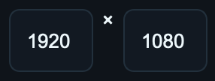
Рисунок 24 — Поле ширины и высоты холста
Поле задает ширину и высоту рабочей области в пикселях. Значение применяется к размерам проекта и учитывается при сохранении XML.
  - Цвет фона

Рисунок 25 — Кнопка выбора цвета фона
Кнопка открывает выбор цвета фона проекта. Выбранный цвет отображается на холсте и записывается в корневые параметры XML.
  - Показ сетки

Рисунок 26 — Переключатель показа сетки
Переключатель включает или скрывает сетку. Сетка помогает оценивать расстояния между объектами и не участвует в аппаратной выгрузке.
  - Привязка к границам экрана

Рисунок 27 — Переключатель привязки к экрану
Переключатель включает привязку к границам, центральным осям и другим опорным линиям холста. При перемещении объектов программа показывает направляющие.
  - Привязка к сетке
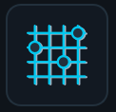
Рисунок 28 — Переключатель привязки к сетке
Переключатель заставляет объект при перемещении ориентироваться на узлы сетки. Это снижает количество ручного ввода координат при точной компоновке.
  - Привязка к объектам

Рисунок 29 — Переключатель привязки к объектам
Переключатель включает направляющие относительно соседних объектов. Программа сравнивает края и центры элементов и предлагает ближайшее выравнивание.
- Библиотека объектов
Библиотека объектов является источником элементов, из которых собирается графический кадр. Пользователь добавляет объект выбором карточки или перетаскиванием на холст. Состав библиотеки соответствует внутреннему реестру поддерживаемых схем, поэтому каждый элемент имеет заранее определенный набор аппаратных параметров.
  - Добавление прямоугольника

Рисунок 30 — Карточка «Прямоугольник»
Карточка создает объект прямоугольника. После добавления пользователь задает его координаты, размеры, заливку, обводку, толщину линии и прозрачность через панель свойств.
  - Добавление штриховой линии

Рисунок 31 — Карточка «Штриховая линия»
Карточка создает линию, описанную двумя точками. На холсте для нее используются отдельные маркеры концов, а в свойствах доступны параметры штриха.
  - Добавление ленточной шкалы

Рисунок 32 — Карточка «Ленточная шкала»
Карточка добавляет шкальный элемент с рисками. Объект предназначен для отображения повторяющейся разметки в заданной прямоугольной области.
  - Добавление авиагоризонта

Рисунок 33 — Карточка «Авиагоризонт»
Карточка создает объект авиагоризонта. Параметры объекта позволяют управлять положением центра, углом, шириной линии и цветами областей.
  - Добавление текста

Рисунок 34 — Карточка «Текст»
Карточка создает текстовую строку. При сохранении проекта программа формирует шрифтовые ресурсы только для фактически используемых символов.
  - Добавление изображения

Рисунок 35 — Карточка «Добавить изображение»
Карточка открывает выбор растрового файла и добавляет изображение на холст. После импорта изображение становится объектом сцены и может участвовать в XML-выгрузке.
- Список объектов
Список объектов показывает итоговую структуру сцены в порядке слоев. Через него пользователь контролирует видимость элементов, включение объектов в XML, имена объектов и редакторские группы. Выбор строки синхронизируется с выделением на холсте.
  - Строка объекта

Рисунок 36 — Строка объекта в списке
Строка содержит имя объекта, обозначение типа и служебные элементы управления. Верхние строки списка соответствуют объектам, расположенным выше остальных на холсте.
  - Переключение видимости
Переключатель временно скрывает объект в редакторе или возвращает его на холст. Скрытие не удаляет объект из проекта и не изменяет его параметры.
  - Включение в XML
Флажок определяет, попадет ли объект в итоговую аппаратную выгрузку. Отключенный объект остается в проекте как вспомогательный или черновой элемент.
  - Переименование объекта
Двойное нажатие по строке переводит имя в режим редактирования. Понятные имена помогают контролировать сложные кадры с большим количеством слоев.
  - Изменение порядка слоев
Перетаскивание строки изменяет порядок слоев. После переноса объект получает новое положение в сцене, а результат отображается на холсте.
  - Работа с группой
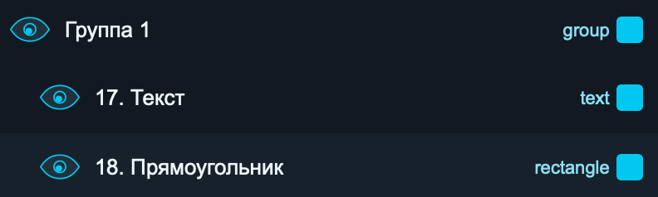
Рисунок 37 — Строка редакторской группы
Группа отображается отдельной строкой и раскрывается до списка входящих элементов. Для группы доступны массовое управление видимостью и признаком выгрузки в XML.
- Панель свойств объекта
Панель свойств отображает параметры одного выбранного объекта. Если объект не выбран или выделено несколько элементов, панель показывает пустое состояние. Все изменения проходят проверку, записываются в историю действий и сразу отображаются в рабочей области.
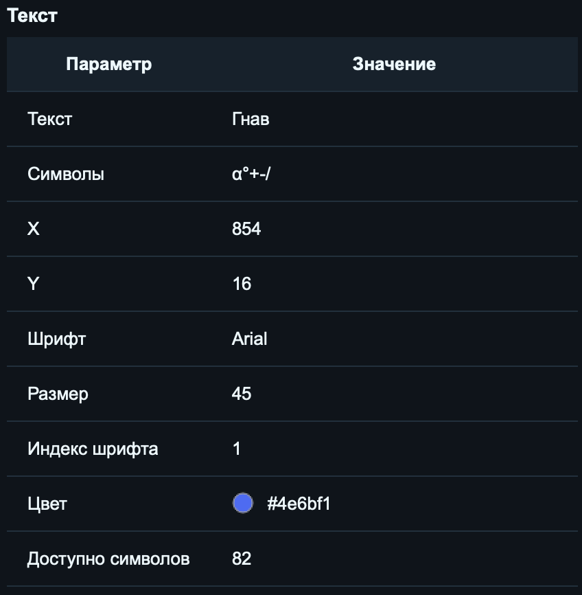
Рисунок 38 — Панель свойств объекта
  - Пустое состояние панели
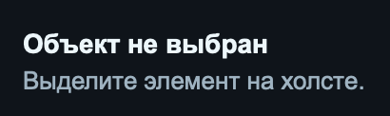
Рисунок 39 — Панель свойств без выбранного объекта
Пустое состояние появляется при отсутствии единственного выбранного объекта. Такое состояние предотвращает случайное изменение параметров нескольких элементов через одну таблицу.
  - Редактирование числовых параметров
Числовые параметры используются для координат, размеров, толщины линий, периодов и других величин. После ввода значения программа проверяет его допустимость и пересчитывает геометрию объекта.
  - Редактирование логических параметров
Логические параметры отображаются через значения «да» и «нет». Такой способ применяется для признаков включения объекта и других двоичных настроек.
  - Выбор цвета
Для цветовых параметров используется диалог выбора цвета. Изменение цвета сразу отражается на холсте и учитывается при дальнейшей XML-выгрузке.
  - Выбор шрифта
Для текстовых объектов доступен выбор шрифта и размера. Если текст загружен из аппаратного XML с готовым атласом, часть параметров блокируется для сохранения соответствия исходным данным.

- Окно симулятора ПЛИС
Окно симулятора ПЛИС предназначено для предварительной проверки результата без обращения к аппаратной плате. После компиляции проекта программа передает в симулятор набор пакетов, а симулятор строит изображение кадра по тем же данным, которые предназначены для ПЛИС.
  - Область отображения кадра
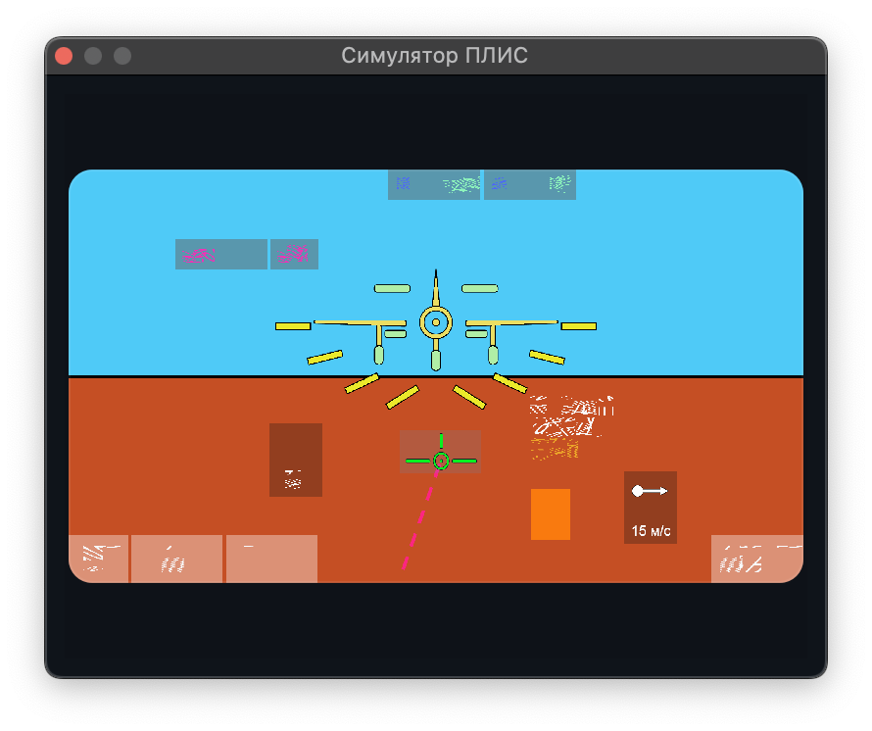
Рисунок 40 — Экран программного симулятора ПЛИС
Область отображения показывает кадр, полученный после обработки аппаратных данных. В ней проверяется расположение объектов, цвета, текстовые строки, изображения, линии, шкалы и авиагоризонт.
  - Загрузка скомпилированных данных
Данные поступают в симулятор после запуска обработки через панель управления ПЛИС. Симулятор загружает параметры, статическую память, поворотные данные и шрифтовые ресурсы, затем формирует итоговый кадр.
- Панель управления ПЛИС
Панель управления ПЛИС отвечает за подготовку и передачу данных, полученных из текущей сцены. Пользователь выбирает один или несколько режимов: запись двоичного файла, проверку в программном симуляторе или передачу по UART. Запуск выполняет компиляцию проекта в пакетный вид.
  - Двоичная выгрузка BIN

Рисунок 41 — Кнопка режима BIN dump
Кнопка включает режим записи двоичного файла. После запуска программа формирует последовательность пакетов и сохраняет ее в файл с именем fpga_packets.bin. Такой файл используется для автономной проверки сформированных данных.
  - Программный симулятор
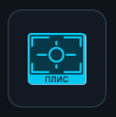
Рисунок 42 — Кнопка режима симулятора
Кнопка включает передачу данных в окно симулятора ПЛИС. Режим позволяет оценить итоговую картинку до использования аппаратной платы. По умолчанию этот режим включен.
  - Передача по UART

Рисунок 43 — Кнопка режима UART
Кнопка включает режим передачи пакетов через последовательный интерфейс. При запуске открывается диалог выбора порта, скорости обмена и периода отправки данных.
  - Запуск обработки

Рисунок 44 — Кнопка «Start» на панели управления ПЛИС
Кнопка запускает компиляцию сцены и выполнение выбранных режимов. Если в проекте есть текстовые объекты с новыми шрифтами, перед сохранением открывается диалог выбора алфавитов.
  - Остановка передачи

Рисунок 45 — Кнопка «Stop» на панели управления ПЛИС
Кнопка останавливает периодическую передачу данных по UART. Она используется после завершения аппаратной проверки или при необходимости изменить параметры проекта перед новой отправкой.
12.6. Выбор порта UART
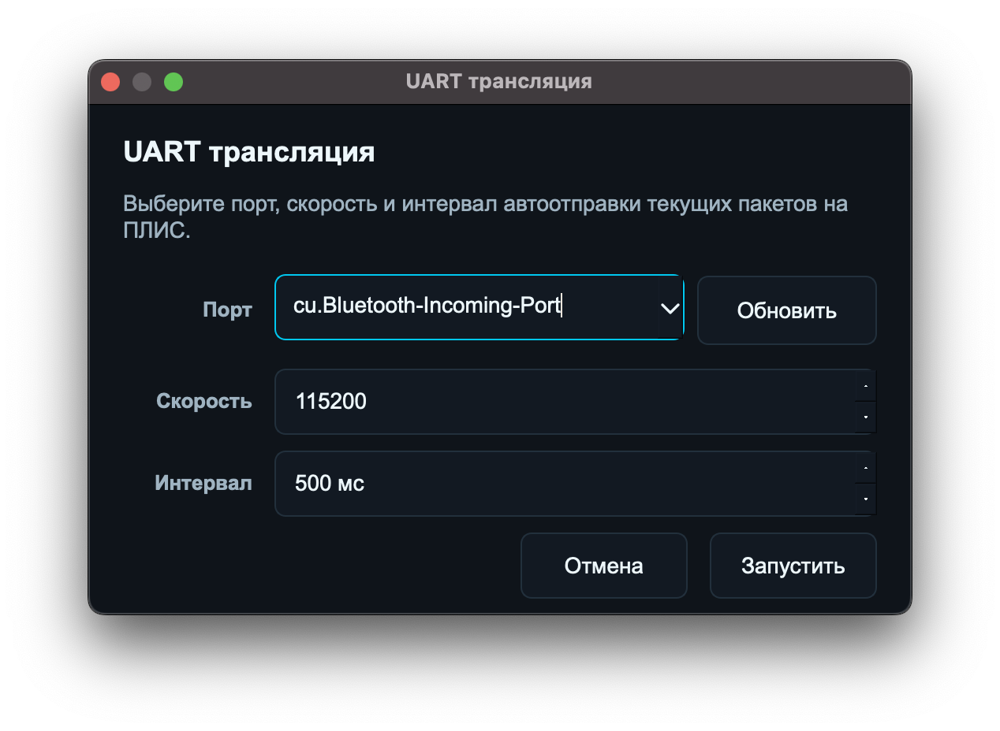
Рисунок 46 — Диалог настройки передачи по UART
Диалог настройки передачи по UART содержит список доступных последовательных портов, кнопку обновления списка, поле скорости обмена и поле периода передачи данных. Список портов используется для выбора подключенного устройства, а кнопка обновления перечитывает доступные порты без перезапуска приложения.
Скорость обмена задает параметры открытия последовательного порта. Период передачи определяет интервал между повторными отправками сформированных пакетов. Эти настройки позволяют выполнить аппаратную проверку кадра через UART и наблюдать устойчивость передачи данных при длительной работе стенда.

- Панель позиционирования самолета
Панель позиционирования самолета предназначена для проверки элементов интерфейса, связанных с движением и ориентацией условного летательного аппарата. Панель содержит экран, числовые поля, ползунок высоты, круговой регулятор курса и режим автоматического движения.
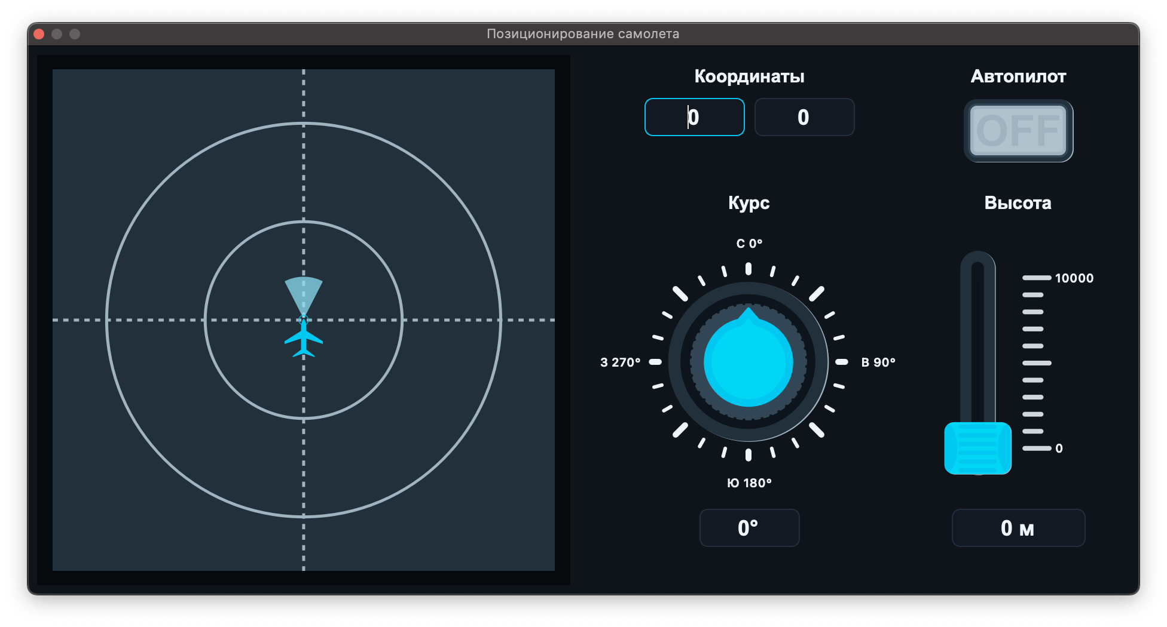
Рисунок 47 — Панель позиционирования самолета
  - Экран положения самолета
Экран показывает текущее положение, курс и масштаб условного самолета. Размер отображения зависит от высоты, а направление связано с заданным курсом.
  - Координаты X и Y
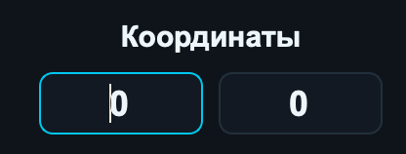
Рисунок 48 — Поля координат X и Y
Поля задают горизонтальное и вертикальное положения самолета в условной системе координат. Значение может изменяться вручную и участвует в расчете положения на экране.
  - Высота
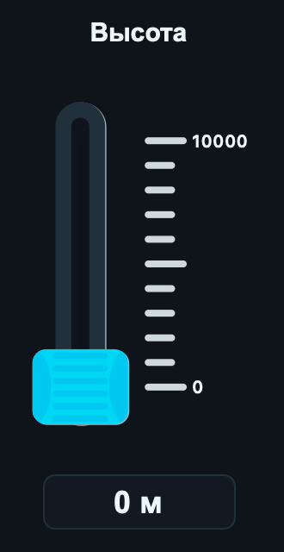
Рисунок 49 — Ползунок и поле значения высоты
Поле задает высоту в метрах. Значение влияет на масштаб отображаемого самолета и позволяет проверять реакцию связанных элементов на изменение высоты. Ползунок служит для быстрого изменения высоты. Его можно перемещать мышью, колесом мыши и клавишами управления, что удобно при динамической проверке отображения.
  - Курс
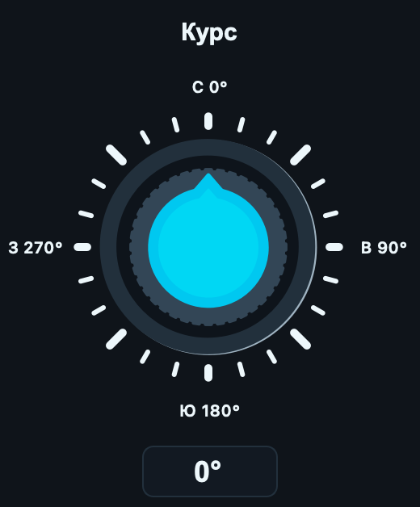
Рисунок 50 — Круговой регулятор и поле курса
Курс задается числовым полем и круговым регулятором. При изменении курса изображение самолета поворачивается, а в автоматическом режиме курс определяет направление движения.
  - Автоматическое движение
Кнопка включает или отключает автоматическое изменение координат. При включенном режиме программа периодически пересчитывает положение самолета, учитывает курс и возвращает координаты в допустимые пределы при выходе за границу диапазона.
- Глобальные настройки приложения
Окно глобальных настроек используется для параметров, которые относятся не к отдельному проекту, а к поведению среды редактирования. Эти настройки помогают привести рабочее место к устойчивому виду и сделать привязки визуально различимыми.
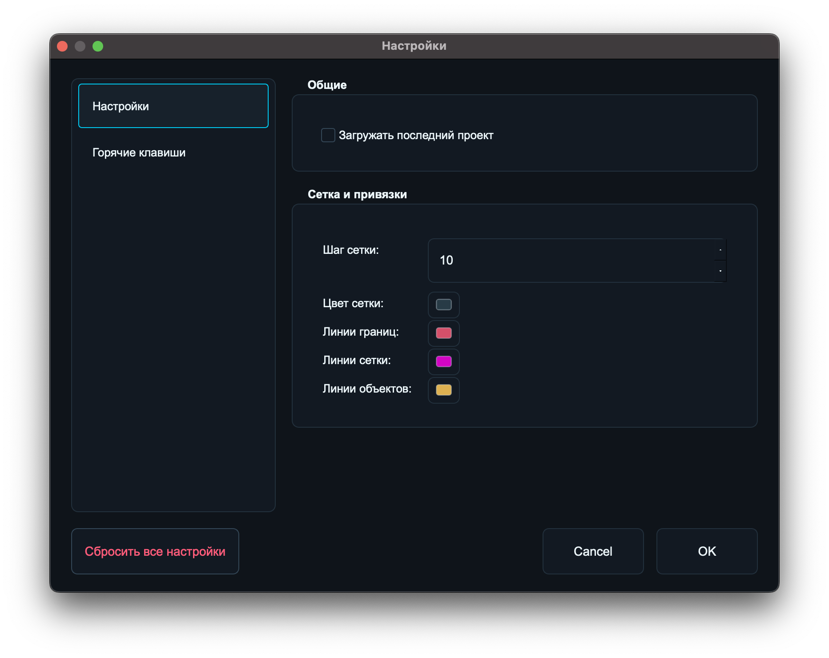
Рисунок 51 — Глобальные настройки приложения
  - Автозагрузка последнего проекта
Переключатель определяет, будет ли программа открывать последний использованный проект при запуске. Функция сокращает подготовку рабочего места при продолжении работы над тем же кадром.
  - Шаг сетки
Поле задает расстояние между линиями сетки. Значение используется при отображении сетки и при включенной привязке к ее узлам.
  - Цвета направляющих
Поля задают цвета сетки, направляющих границ холста, направляющих сетки и направляющих объектов. Раздельные цвета помогают отличать источник привязки при перемещении элемента.
  - Горячие клавиши
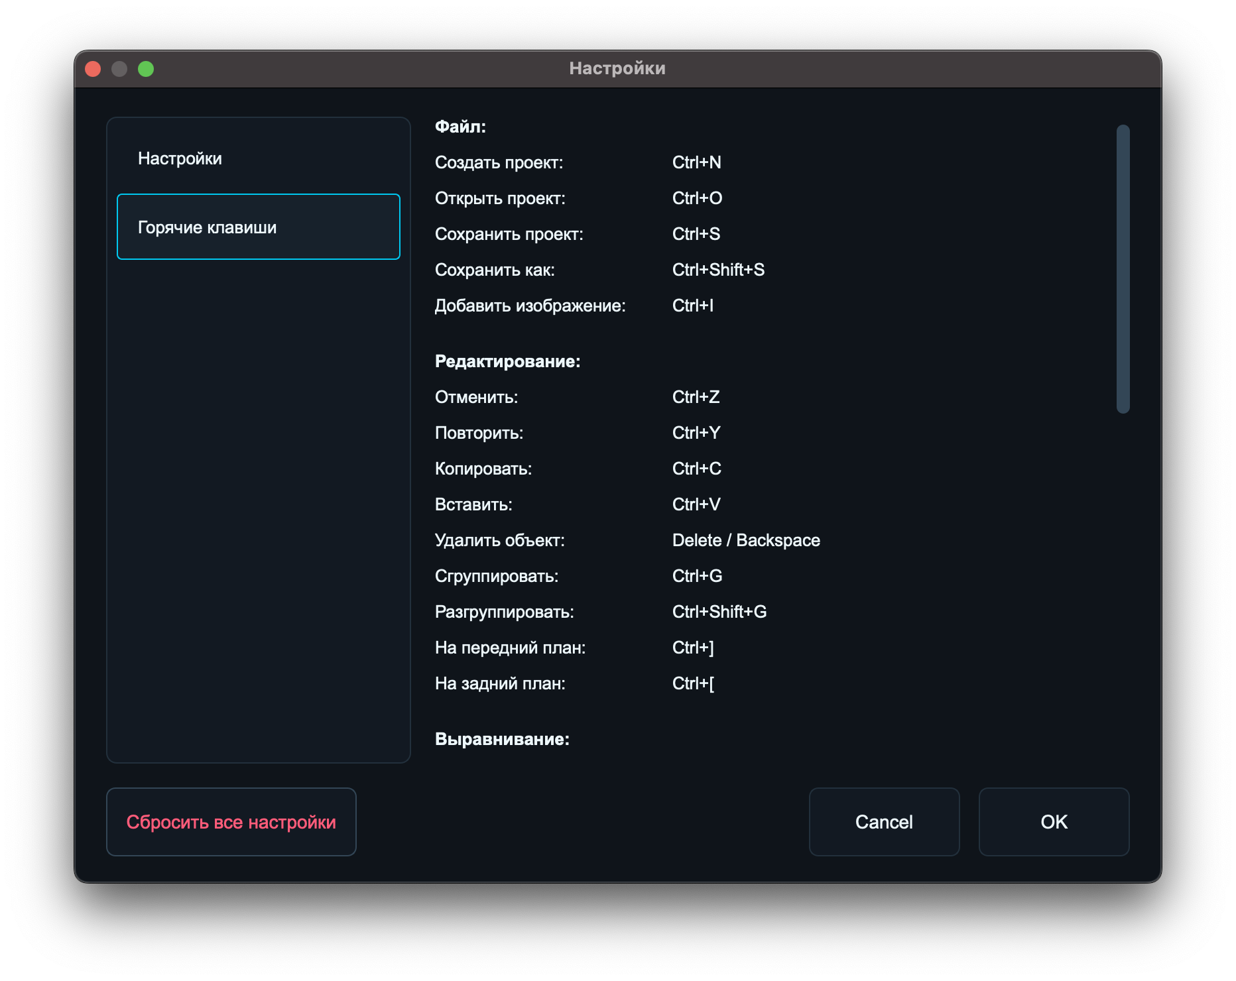
Рисунок 52 — Вкладка горячих клавиш
Вкладка содержит справочный перечень сочетаний клавиш для команд приложения. Она не изменяет назначение команд, а показывает уже реализованные способы быстрого вызова.
  - Сброс настроек
Кнопка возвращает параметры приложения к исходным значениям. Она используется при необходимости восстановить стандартный вид сетки, направляющих и поведения загрузки проекта.
- Сохранение XML и подготовка данных для ПЛИС
Сохранение проекта выполняет не только запись файла, но и подготовку данных к аппаратному формату. Программа анализирует объекты сцены, исключает элементы с отключенной выгрузкой, формирует только необходимые схемы параметров, преобразует изображения и текстовые ресурсы, затем записывает XML в кодировке Windows-1251.
  - Формирование корневых параметров
Рисунок 53 — Фрагмент корневых параметров XML
В корневой части XML сохраняются имя проекта, размеры холста и цвет фона. Эти данные определяют базовые условия отображения кадра на стороне ПЛИС.
  - Отбор объектов для выгрузки
При сохранении программа учитывает признак выгрузки каждого объекта. Отключенные элементы остаются в проекте, но не включаются в аппаратную часть XML.
  - Подготовка шрифтов
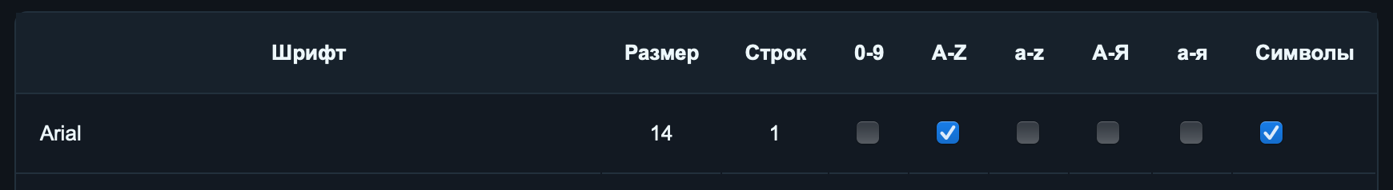
Рисунок 54 — Диалог выбора алфавитов шрифтов
Перед сохранением текстовых объектов пользователь выбирает дополнительные группы символов. Программа всегда включает символы, которые уже есть в строках проекта, и добавляет выбранные алфавиты только при необходимости.
  - Преобразование изображений
Изображения преобразуются в аппаратные представления. В зависимости от признаков объекта используются статическая группа или поворотный объект.

ЗАКЛЮЧЕНИЕ
Разработанное программное обеспечение обеспечивает полный цикл подготовки графического кадра для контроллера на базе ПЛИС. Пользователь создает или загружает XML-проект, размещает графические объекты на холсте, управляет слоями и группами, настраивает параметры объектов, сохраняет аппаратно-совместимый XML и проверяет результат в программном симуляторе.
Структура интерфейса разделяет операции по реальным узлам программы. Верхнее меню содержит команды общего уровня, боковая панель ускоряет работу с выделенными объектами, панели редактора отвечают за настройку сцены и объектов, а средства ПЛИС позволяют подготовить данные к проверке и передаче. Такой состав функций делает приложение пригодным для последовательной разработки и проверки экранов стенда управления.

